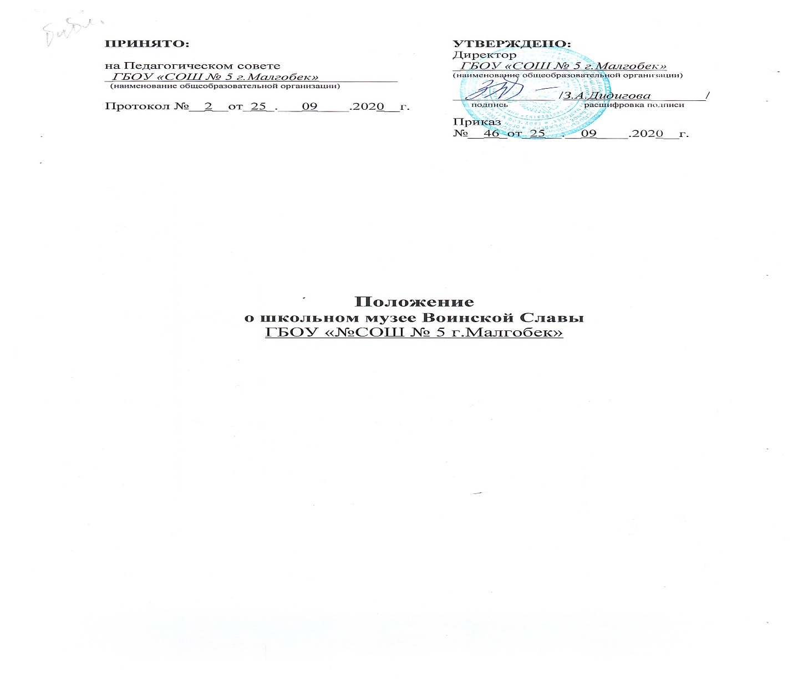

Каждая экспозиции в музее представляет собой программу передачи через экспонаты знаний, навыков, суждений, оценок и чувств***.***Наш музей создан на основе материалов работы поисковых групп учащихся школы №5.

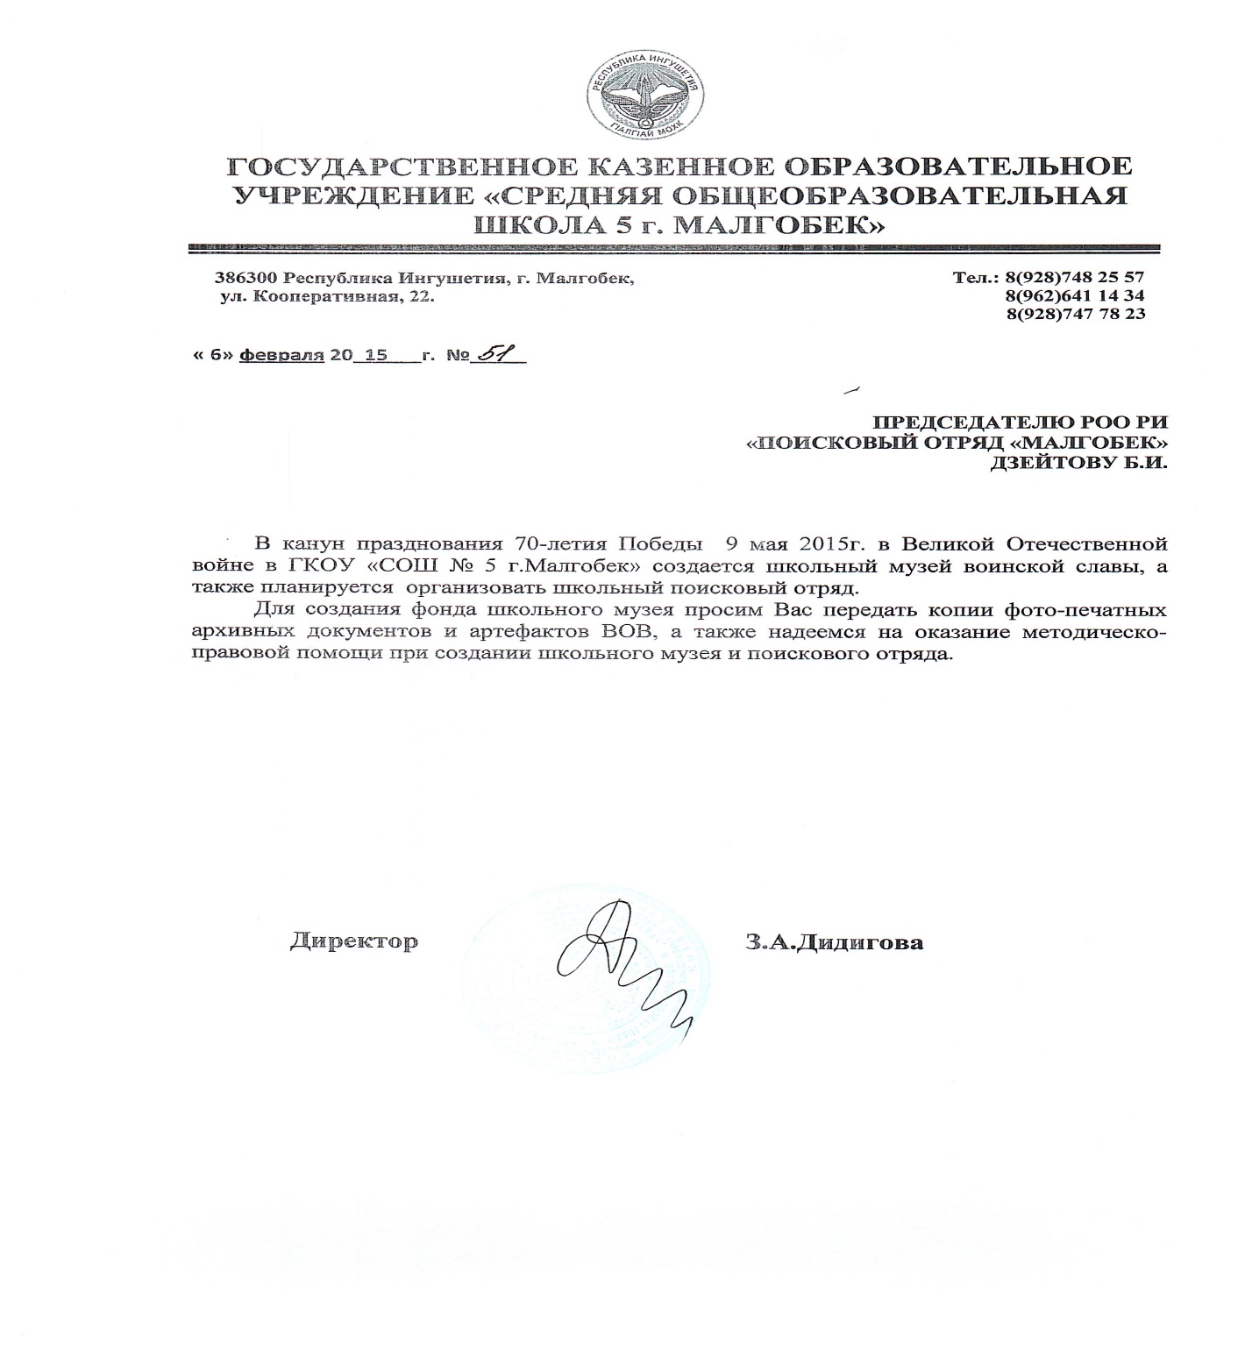

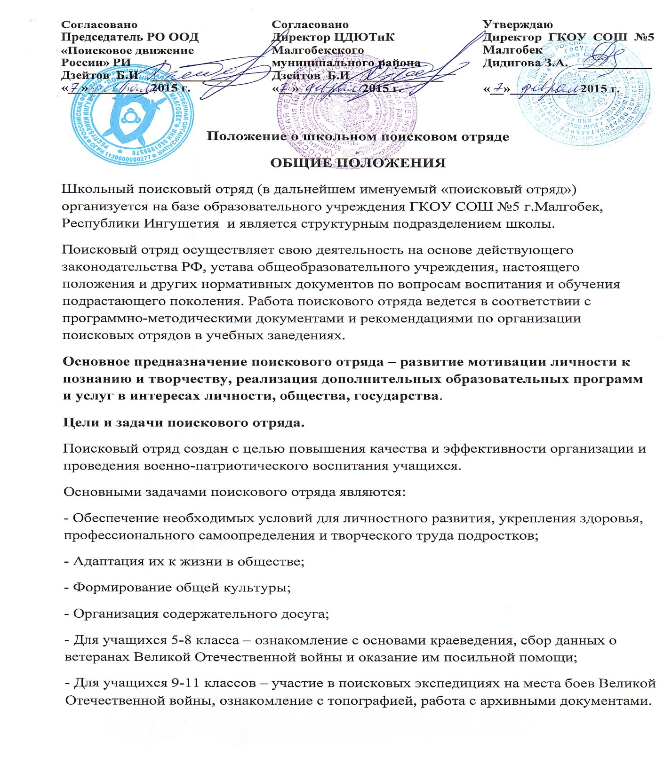

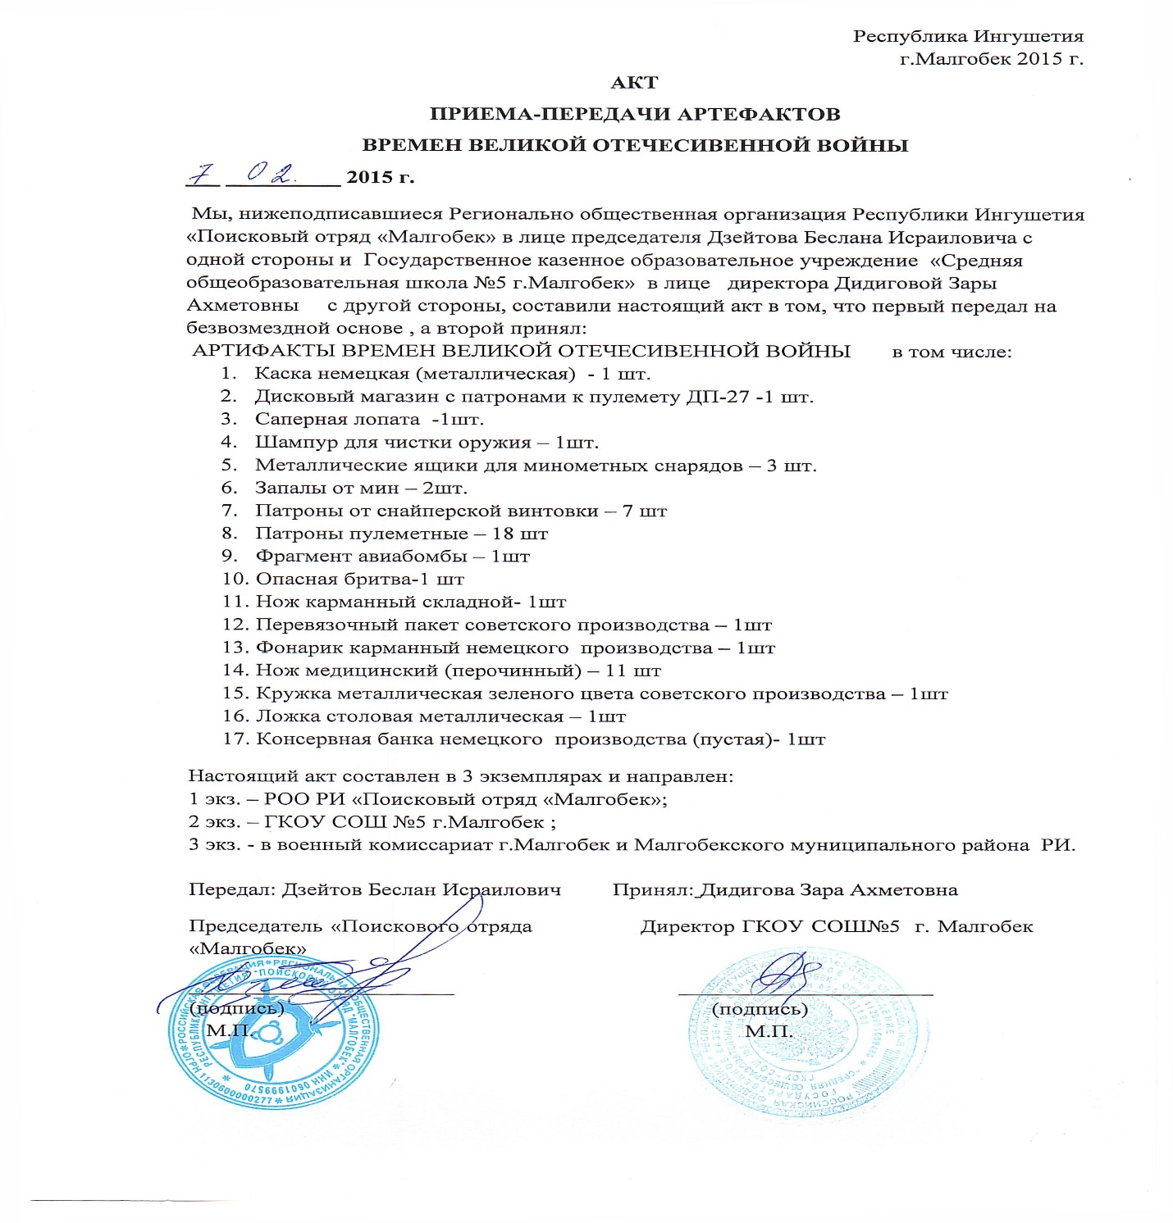

В школьном музее проводятся экскурсии обзорные и тематические, посвященные праздникам. Наибольший интерес школьников вызывают тематические экскурсии и часы мужества. Интерес, несомненно, возникает от того, что люди, о которых рассказывают школьники-экскурсоводы, жили рядом, это родственники, соседи, это герои, чьими именами названы улицы города.

#### Музей занимает одну большую классную комнату. В его фонд входят фотографии военных лет и современные вещи ветеранов; предметы, привезенные ветеранами с мест боев; карты, схемы, емкости с землей с городов Воиской славы, ксерокопии писем фронтовиков, вырезки из газет, макеты памятников, панорама боя, открытки городов воиской славы, альбомы, книги на военную тематику и по истории Малгобекской битвы, всевозможные вспомогательные материалы для оформления экскурсий и стендов, фотопленки, видео- и аудиокассеты.

**Цель проекта:**

Формирование и развитие социально активной личности с чувством национального самосознания и осознанной гражданской позиции на базе школьного музея боевой славы для возрождения и развития семейных, человеческих и социально-значимых ценностей.

**Основные методы работы:**

- Поисковая деятельность;

- Встречи с ветеранами Великой Отечественной Войны и локальных войн и конфликтов;

- Экскурсии по музейным выставкам;

- Музейные уроки;

- Уроки Мужества;

- Подготовка экскурсоводов, экскурсионная деятельность;

- Уроки истории в 5 -11 классах;

-Кружковая работа;

- Вахта памяти: шефство над ветеранами войны и труда; благоустройство памятников и захоронений на сельском кладбище воинам ВОВ;

- Диспуты, круглые столы;

- Оформление тематических выставок.

#### В Совет музея входит шесть представителей школы, два ученика.  Актив музея состоит из 14 человек (2 ученика 4 класса, 5 учеников 5 класса, 7 ученика 6 класса).  Постоянных экскурсоводов – 11 человек (9– старшая группа, 2 – младшая группа).

**ФОНДОВАЯ РАБОТА**

|  |  |  |
| --- | --- | --- |
| **№ п/п** | **Мероприятия** | **Сроки выполнения** |
| 1. | Работа с музейной документацией:     - оформление книги первичного учета;     - правильное оформление инвентарной книги | в течение года |
| 2. | Составление справочной картотеки музея | в течение года |
| 3. | Комплектование материалов, связанных с научно-исследовательской деятельностью обучающихся, творческие работы | в течение года |
| 4. | Работы по развитию экспозиции музея:     - оформление стендов     - выставки книг и творческих достижений обучающихся | в течение года |
| 5. | Пополнение коллекций музея новыми экспонатами | в течение года |

**ОРГАНИЗАЦИОННО-МЕТОДИЧЕСКАЯ РАБОТА**

|  |  |  |
| --- | --- | --- |
| **№ п/п** | **Мероприятия** | **Сроки проведения** |
| 1 | Организация работы Совета музея | в течение года |
| 2 | Организация  работы творческой группы экскурсоводов музея | сентябрь - май |
| 3 | Организация работы с Советом ветеранов, уточнение списка членов, обсуждение плана работы | сентябрь-октябрь |
| 4 | Утверждение и корректировка плана музея на год | сентябрь |
| 5 | Обсуждение тем и подготовка обзорных и тематических экскурсий по музею | сентябрь-октябрь |
| 6 | Подготовка к научно-исследовательской деятельности и разработка тем:     "Вклад моей семьи в летопись Великой Отечественной войны",     "Великая Отечественная война в произведениях искусства",     "История военной техники времен Великой Отечественной войны",     "Оборона Москвы",     "Награды Великой Отечественной войны",     "Нижегородцы - герои Великой Отечественной войны",     "Учителя - участники Великой Отечественной войны",     «Учителя – Ветераны труда» | в течение года |
| 7 | Разработка плана мероприятий, посвященных Дням Воинской Славы:     9 мая - День Победы,     5 декабря - Битва под Москвой,     дни памяти блокадного Ленинграда,     2 февраля - Сталинградская битва,     день вывода советских войск из Афганистана,     23 февраля - день Защитника Отечества,     "Дети войны",     "Как это было".  Праздник, посвященный Дню Победы» | в течение года  май  декабрь  январь  февраль  февраль  февраль  апрель  апрель  май |
| 8 | Организация работы музея по подготовке и участию в смотре-конкурсе школьных музеев | сентябрь - ноябрь |
| 9 | Организация работы по дополнению экспозиций музея | сентябрь - май |
| 10 | Организация и планирование работы с фондами музея,  переписка с ветеранами Великой Отечественной войны | сентябрь,  в течение года |
| 11 | Разработка плана мероприятий музея по организации экскурсий в школьный музей (для обучающихся начальной и основной школы) | сентябрь |
| 12 | Планирование работы по укреплению материально-технической базы музея | сентябрь - май |
| 13 | Подведение итогов, награждение лучших обучающихся школы, принявших активное участие в работе музея по историко-краеведческому направлению | май |
| 14 | Разработка и составление плана работы музея на следующий год | май |

**РАБОТА С ВЕТЕРАНАМИ**

|  |  |  |
| --- | --- | --- |
| **№ п/п** | **Мероприятия** | **Сроки выполнения** |
| 1 | Организация встречи с ветеранами, посвященной "Дню знаний" | сентябрь |
| 2 | Уроки Мужества. Встречи с ветеранами, посвященные Дням Воинской Славы:     - Битва под Москвой;     - День защитника Отечества;     - День Победы | декабрь  февраль  май |
| 4 | Праздничный концерт, посвященный Дню Победы для ветеранов, организованный обучающимися школы | май |

**ЭКСКУРСИОННАЯ РАБОТА**

|  |  |  |
| --- | --- | --- |
| **№ п/п** | **Мероприятие** | **Сроки выполнения** |
| 1 | Обзорные и тематические экскурсии по музею:     "Наш музей Воинской Славы",     "На улице героя, стоит красивый дом",     "На связи - Родина",       "Этот день мы приближали, как могли", | в течение года |
| 2 | Час общения "Специфика музея Боевой славы". Коллекция. Стенд. Витрина (ознакомительная экскурсия) | ноябрь, март |
| 3 | Проведение конкурса детского рисунка на тему: "Дети рисуют войну" | апрель |
| 4 | Организация и проведение конкурса чтецов "Стихи о войне" | апрель, май |
| 5 | Проведение конкурса газет и плакатов, посвященного дням памяти блокадного Ленинграда | январь |
| 6 | Проведение конкурса военной инсценированной песни среди учащихся 4-6 классов, посвященных дню Защитника Отечества | февраль |